**ESTIMACIÓN DEL TIEMPO DE DESARROLLO DE SOFTWARE**

1. ESTIMACIÓN DE TIEMPO DE DESARROLLO BASADO EN PUNTOS DE CASOS DE USO.
   1. Es necesario tener el diagrama general de casos de uso para hallar la estimación de tiempo de desarrollo basado en puntos de casos de uso, entonces, una vez terminado el diagrama general de casos de uso pasamos a calcular los puntos de caso de uso sin ajustar.
   2. Trabajamos con esta ecuación número 01 y así hallar los ‘Casos de uso sin ajustar’:
      1. 

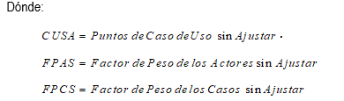

* 1. Ahora hallamos el **‘FACTOR DE PESO DE LOS ACTORES SIN AJUSTAR(FPAS)’**:
     1. Esto es el análisis del número de actores presentes y la complejidad que cada uno de ellos presenta, la cual se calcula a partir de la siguiente fórmula:



* + 1. Llevamos a cabo la tabla necesaria:

|  |  |  |
| --- | --- | --- |
| ACTOR | TIPO | FACTOR |
| Organizador CPA | Simple | 1 |
| Vicerrectorado | Simple | 1 |
| Operador de Admisión | Medio | 2 |
| Director DSC | Medio | 2 |
| Usuario | Simple | 1 |
| Administrador | Complejo | 3 |
| Operador DSC | Medio | 2 |

Tabla 01: Factores de peso por actor y su tipo

* + 1. Finalmente, teniendo en cuenta la existencia de 7 actores en total, donde 3 actores son de tipo simple, 3 de tipo medio y 1 de tipo complejo, reemplazaremos en la ecuación siguiente:



* FPAS= (3)X(1) +(3)X(2) +(1)X(3)
* FPAS=12
  1. Ahora hallamos el **‘Factor de peso de los casos de uso sin ajustar (FPSA)’:**
     1. Esto es el análisis del número de casos de uso presentes y la complejidad que cada uno de ellos presenta, la cual se calcula a partir de la siguiente fórmula:



* + 1. Llevamos a cabo la tabla necesaria:

|  |  |  |
| --- | --- | --- |
| CASO DE USO | TIPO | FACTOR |
| Visualizar historial de inscripciones | Simple | 5 |
| Visualizar el número de alumnos inscritos | Simple | 5 |
| Visualizar credenciales | Simple | 5 |
| Visualizar el cronograma de admisión | Simple | 5 |
| Visualizar Postulantes | Simple | 5 |
| Registrar Inscripciones | Complejo | 15 |
| Ingresar al Sistema | Simple | 5 |
| Gestionar Usuario | Complejo | 15 |
| Listar Accesos | Medio | 10 |
| Visualizar reporte histórico de demanda de carreras | Simple | 5 |
| visualizar reporte histórico de resultados | Simple | 5 |
| Visualizar demanda histórica de postulantes | Simple | 5 |
| Buscar Carrera Universitaria | Medio | 10 |
| Buscar Postulantes | Medio | 10 |

Tabla 02: Factores de peso por caso de uso y su tipo

* + 1. Teniendo en cuenta que en el sistema existen 14 casos de uso, de los cuales se tiene 9 simples, 3 medios y 2 complejos, reemplazaremos en la ecuación siguiente:
* FPCS=(9)X(5)+(3)X(10)+(2)X(15)
* FPCS=105
  + 1. Finalmente, una vez realizado el cálculo del factor de peso de los actores sin ajustar y el factor de peso de los casos de uso sin ajustar, reemplazando en la Ecuación número 01 mencionada en el inicio, se tiene:
* CUSA=FPAS+FPCS
* CUSA=12+105
* CUSA=117 casos de uso sin ajustar
  1. Ahora realizamos el **‘Cálculo de puntos de casos de uso ajustados’**
     1. Se realiza teniendo en cuenta el resultado obtenido del cálculo de puntos de casos de uso sin ajustar, tal como se muestra en la siguiente ecuación:



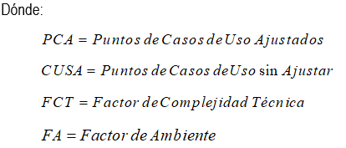

* + 1. Entonces, hallamos ahora el **‘Factor de complejidad Técnica(FCT)’**:
       1. Se obtiene mediante la fórmula:



* + - 1. Procedemos a hacer la tabla:

|  |  |  |  |  |
| --- | --- | --- | --- | --- |
| DESCRIPCIÓN | FACTOR | PESO | VALOR | Σ(PESO*VALOR) |
| Sistema distribuido | T1 | 2 | 3 | 6 |
| Tiempo de respuesta | T2 | 1 | 4 | 4 |
| Eficiencia por el usuario | T3 | 1 | 4 | 4 |
| Procesamiento interno complejo | T4 | 1 | 2 | 2 |
| Reusabilidad | T5 | 1 | 2 | 2 |
| Facilidad de instalación | T6 | 0.5 | 4 | 2 |
| Facilidad de uso | T7 | 0.5 | 4 | 2 |
| Portabilidad | T8 | 2 | 4 | 8 |
| Facilidad de cambio | T9 | 1 | 3 | 3 |
| Concurrencia | T10 | 1 | 3 | 3 |
| Objetivos especiales de seguridad | T11 | 1 | 4 | 4 |
| Acceso directo a terceras partes | T12 | 1 | 2 | 2 |
| Facilidades especiales de entrenamiento a usuarios finales | T13 | 1 | 4 | 4 |
| TOTAL | | | | 46 |

* + - 1. Finalmente, procedemos a remplazar los valores en la fórmula de factor de complejidad técnica:
  + 
  + FCT=0,6+0,01x(46)
  + FCT=1,06
    1. Entonces, hallamos ahora el **‘Factor de ambiente (FA)’**:
       1. Se obtiene mediante la fórmula:

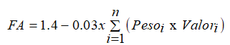

* Donde: Los valores de los pesos son fijos, mientras que los valores asignados a cada peso asumen un valor entre 0 y 5, estos valores son asignados en función de las habilidades y nivel de preparación del equipo involucrado en el desarrollo del software y como esto afecta al desarrollo del sistema
  + - 1. Procedemos a hacer la tabla:

|  |  |  |  |  |
| --- | --- | --- | --- | --- |
| DESCRIPCIÓN | FACTOR | PESO | VALOR | Σ(PESO*VALOR) |
| Familiaridad con el modelo de proyecto utilizado | E1 | 1.5 | 4 | 6 |
| Experiencia en la aplicación | E2 | 0.5 | 4 | 2 |
| Experiencia en orientación a objetos | E3 | 1 | 4 | 4 |
| Capacidad del analista líder | E4 | 1 | 4 | 4 |
| Motivación | E5 | 1 | 5 | 5 |
| Estabilidad de los requerimientos | E6 | 2 | 4 | 8 |
| Personal a tiempo compartido | E7 | -1 | 2 | -2 |
| Dificultad del lenguaje de programación | E8 | -1 | 1 | -1 |
| TOTAL | | | | 26 |

* + - 1. Finalmente, procedemos a remplazar los valores en la fórmula de factor de complejidad técnica:
  + 
  + FA=1,4-0,03x(26)
  + FA=0,62
    1. Ahora, pasamos a obtener el valor del cálculo de los puntos de casos de uso ajustados reemplazando:
* PCA=CUSAxFCTxFA
* PCA=117x1,06x0,62 =76,8924 puntos de casos de uso ajustado
  1. Ahora realizamos el **‘Cálculo de estimación del esfuerzo’**
     1. Se realiza con la siguiente ecuación:



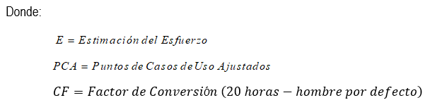

* + 1. Reemplazamos:
* E=PCAxCF
* E=76,8924x20
* E=1,537.848 H-H
  1. Como punto final, realizaremos el **‘Cálculo del tiempo de desarrollo’**:7-11/18
     1. Se usará la siguiente ecuación:

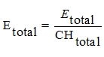



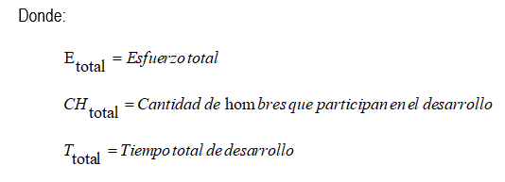

* + 1. Reemplazamos:
       1. ANÁLISIS:

=

=

=384.462

* + - 1. DISEÑO:

=

=

=768.924

* + - 1. PRUEBA:

=

=

=

* + - 1. SOBRECARGA:
         1. $\frac{15.00\%}{S}$ = $\frac{40.00\%}{1,537.848}$
         2. $S$ = $\frac{15.00\%x1,537.848}{40.00\%}$
         3. $S$ = $576.693$
    1. Se tiene la siguiente tabla:

|  |  |  |
| --- | --- | --- |
| ACTIVIDAD | PORCENTAJE (%) | HORAS-HOMBRE |
| Análisis | 10.00% | 384.462 |
| Diseño | 20.00% | 768.924 |
| Programación | 40.00% | 1,537.848 |
| Prueba | 15.00% | 576.693 |
| Sobrecarga (otras actividades) | 15.00% | 576.693 |
| TOTAL | 100.00% | 3,844.62 |

* + 1. Reemplazando en la ecuación, se tiene:
$Ttotal=\frac{E_{total}}{CH_{total}}$

* $T_{total}=\frac{3,844.62}{5}$ H-H/H
$T_{total}=768.924horas x\frac{1 día}{8 horas}x\frac{1 semana}{7 dias}x\frac{1 mes}{4 semanas}$

* $T_{total}=3,43270$ meses

$T_{total}=3 meses+0,43270 meses x\frac{28 dias}{1 mes}x\frac{1 semana }{7 dias}$

$T_{total}=3 meses y 2 semanas$